CHEPES L. R. 09 DE DICIEMBRE DE 2024

A LA SRA. DIRECTORA SUPLENTE DEL J.I.N. N° 5

PROF. RODRÍGUEZ FABIANA ELIZABETH

S………………./……………….D

La que suscribe, Cáceres, Silvina María del Valle; D.N.I. N° 24 525 942, Personal Planta Permanente Categoría G6, que cumple funciones en este establecimiento educativo, tiene el agrado de dirigirse a Ud. y por su digno intermedio ante quien corresponda a efectos de solicitar LIC. “DIA FEMENINO” ART. 48 INCISO “O” PUNTO 1 LEY 8.744.

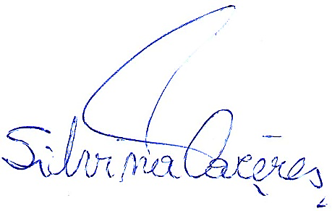Sin otro particular y a la espera de una pronta y favorable respuesta a lo peticionado saludo a Ud. muy Atte.

……………………………………….

**CÁCERES, SILVINA MARÍA DEL VALLE**

D.N.I. N° 24 525 942



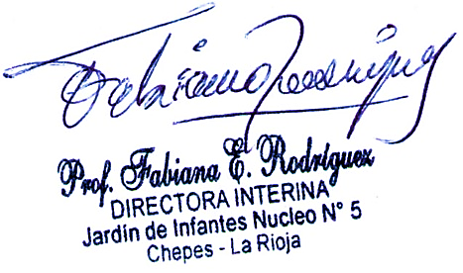

RECIBIDO EL DÍA 09/12/2024

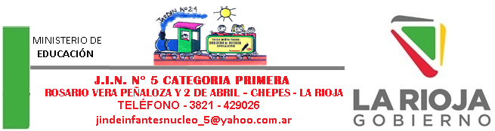

CHEPES, L. R. 31 DE NOVIEMBRE DE 2024

REF: REMITIR NOTA PRESENTADA

POR LA SRA. CÁCERES, SILVINA DEL VALLE

SOLICITANDO DÍA FEMENINO

NOTA N°:

A LA SRA SUPERVISORA DE NIVEL INICIAL

PROF. NORMA CRISTINA ALFONSO

S/D

La que suscribe Rodríguez, Fabiana Directora Suplente del Jardín de Infantes Núcleo Nº: 5 se dirige a Ud. y por su digno intermedio ante quien corresponda a efectos de elevar nota presentada por la Sra. Cáceres, Silvina María del Valle, Personal que cumple funciones en esta Institución, como Personal Planta Permanente, la cual solicita hacer uso de DIA FEMENINO ART. 48 INCISO “O” LEY 8.744.

Sin otro particular hago propicia la oportunidad para saludar a Ud. muy cordialmente.



 